BAB II
TEORI PENUNJANG

Pada bab ini menjelaskan mengenai acuan jurnal sebagai literatur serta teori-teori yang menunjang dalam pencapaian tujuan dari penelitian ini.

2.1 Kajian Pustaka
Penelitian ini memilki beberapa literatur yang menadi acuan dalam proses pengerjaan program yang diambil dari beberapa jurnal - jurnal pendidikan yang memiliki konsentrasi yang sama dengan tujuan dari dilaksanakannya penelitan ini. Berikut beberapa jurnal acuan yang dijadikan sebagai literatur :

Tabel 2.1
Jurnal acuan
Judul | Objek | Metode | Output
 | Input dan Parameter | Proses | Hasil Penelitian
Automatic Table Recognition and Extraction  from Heterogeneous Documents (Florence Folake Babatunde 2015) | Dokumen - dokumen yang bersifat heterogen | Hidden Markov Model (HMM) | Ekstraksi data informasi
 | - jumlah kata  - jumlah nomor  - jumlah tabel | - melakukan training phase  -pada fase training menghasilkan training model yang melewati tahapan matriks transisi, initial proability matrix, observable/emission symbol matrix  -melakukan proses smoothing  -melakukan testing phase  -penggunaan algoritma viterbi  -evaluasi hasil | Pada penelitian ini, sistem mendapatkan hasil akurasi sebesar 88.8%, presisi sebesar 96.8%, 91.7% recall, dan 88.8% F-measure

Tabel 2.1
(Lanjutan)
Judul | Objek | Metode | Output
 | Input dan Parameter | Proses | Hasil Penelitian
Fuzzy Logic Based Stock Value Prediction  using Fundamental Analysis (Chittranjan Mangale 2017) | Data stock value | Logika Fuzzy | Prediksi keputusan
 | - Adequate size of Enterprise (ASE): -  - Strong financial condition (SFC)  - Earning Stability (ES)  -. Dividend Record (DR)  - Earnings Growth (EG)  - Moderate PE Ratio (MPE)  - Price to Earnings (PE)  - Price to Book (PB)  - Debt to equity. | - Fuzzifier  - Knowledge Base  - Inference Engine  - Defuzzi  - Penghitungan Mean Absolute Precentage Error (MAPE) | Pada penelitian ini mendapatkan akurasi pada sistem sebesar 77% dan nilai MAPE 0.04
A trigram hidden Markov model for metadata extraction  from heterogeneous references  (Bolanle Ojokoh 2011) | Dokumen - dokumen yang bersifat heterogen | Hidden Markov Model (HMM) | Ekstraksi data informasi
 | - jumlah kata  - jumlah nomor  - jumlah tabel | - melakukan training phase  -pada fase training menghasilkan training model yang melewati tahapan matriks transisi, initial proability matrix, observable/emission symbol matrix | Pada penelitian ini, sistem mendapatkan hasil rata - rata presisi sebesar 90%, dan 89% untuk rata - rata nilai recall dan F-measure.

Tabel 2.1
(Lanjutan)
Judul | Objek | Metode | Output
 | Input dan Parameter | Proses | Hasil Penelitian
-melakukan proses smoothing
-melakukan testing phase
-penggunaan algoritma viterbi
-evaluasi hasil
PDF-TREX: An Approach for Recognizing and Extracting Tables from PDF  Documents  (Erleminda Oro 2009) | Dokumen berformat PDF | PDF-TREX (Table recognition and extraction) | Ekstraksi informasi berupa dokumen html
 | - 2 dimensi Cartesian Plane  - CE (Content Element) | - menentukan halaman dokumen sebagai objek 2 dimensi Cartesian Plane  - menentukan set string alfabet sebagai Content Elemen  - melakukan ekstraksi informasi
Sumber : (Babatunde, 2015), (Mangale, 2017), (Ojokoh 2011), (Erleminda 2009)

2.1.1 Pembahasan Singkat Jurnal Acuan
Pada sub bab ini akan membahas secara singkat mengenai jurnal - jurnal acuan yang digunakan sebagai refrensi dalam melakukan penelitian ini. Pada pembahasan jurnal acuan akan membahas terkait data yang digunakan, proses secara singkat serta output yang dihasilkan pada jurnal yang dibahas.

2.1.1.1 pdf2table: A Method to Extract Table Information from PDF Files [pdf2table: Metode untuk Mengekstrak Informasi Tabel dari File PDF]
Tabel adalah elemen penataan umum dalam banyak dokumen, seperti file PDF. Untuk menggunakan kembali tabel tersebut, metode yang tepat perlu dikembangkan, yang menangkap struktur dan informasi konten. Kami telah mengembangkan beberapa heuristik yang bersama-sama mengenali dan menguraikan tabel dalam file PDF dan menyimpan data yang diekstraksi dalam format data terstruktur (XML) untuk digunakan kembali dengan lebih mudah. Selain itu, kami menerapkan prototipe, yang memberi pengguna kemampuan untuk membuat penyesuaian pada data yang diekstraksi. Pekerjaan kami menunjukkan bahwa pendekatan murni berbasis heuristik dapat mencapai hasil yang baik, terutama untuk tabel yang jelas.
Mengekstraksi berbagai jenis data dan informasi dari seluruh file PDF telah banyak diteliti. Berbagai tools dikembangkan untuk mendukung proses ekstraksi. Tools ini mengembalikan semua elemen teks (mis., String) dalam file PDF dari koordinat absolutnya dalam file asli. Dengan menggunakan tools ini, kami dapat mengekstraksi informasi tabel dari file teks semi-terstruktur menggunakan koordinat absolutnya.
Table Extraction (TE) adalah untuk mendeteksi dan menguraikan informasi tabel dalam sebuah dokumen. Hal ini menarik perhatian para peneliti karena tabel adalah salah satu elemen yang paling banyak digunakan untuk menyajikan dan menyusun data dan mereka harus diekstraksi untuk digunakan kembali. Kami telah meng-explorer berbagai jenis tabel sesuai dengan strukturnya untuk mengembangkan beberapa heuristik. Heuristik ini dapat dikelompokkan dalam dua kategori utama: (1) heuristik dimaksudkan untuk mengenali tabel dan (2) heuristik dimaksudkan untuk menguraikan tabel.
Table Recognition. Tugas ini berkaitan dengan masalah mengidentifikasi "membangun" sebuah tabel. Memiliki Tingkat kesulitan yang berbeda-beda antara lain pada dokumen di mana letak atau posisi tabel. Karena kita berurusan dengan
dokumen XML yang tidak menandai tabel, kita harus mengidentifikasi sebagian elemen teks sebagai tabel hanya dengan pengetahuan tentang koordinat absolut dari elemen teks.
Table Decomposition. Setelah mendeteksi bagian file sebagai tabel, langkah selanjutnya adalah mendekomposisi tabel sedekat mungkin dengan aslinya. Tugas ini mencakup identifikasi elemen header yang benar, perilaku spanning mereka (mis., Berapa banyak kolom atau baris yang dibentangkan), penetapan sel data yang benar untuk elemen header, dan sebagainya

Tabel 2.2
Contoh Tabel di File PDF
ASCII | SIGN | ASCII | SIGN | ASCII | SIGN
048 | 0 | 050 | 2 | 052 | 4
049 | 1 | 051 | 3 | 053 | 5

Evaluasi
Evaluasi Sistem Ekstraksi Informasi adalah masalah yang tidak sepele. Saat ini, beberapa penelitian mengarah ke arah menemukan langkah-langkah baru dan tepat untuk mengevaluasi pendekatan pemrosesan tabel.
Kami mengevaluasi table recognition and decomposition secara terpisah dan mengubah rumus untuk recall and precision.

$Recall =\frac{number of correctly identified tables}{number of tables in the document}$ (2.1)
$Precision =\frac{number of correctly identified tables}{number of identified tables}$ (2.2)
The formula for the table recognition task
$Recall =\frac{number of correctly assigned data cells}{number of data cells in the original table}$ (2.3)
$Precision =\frac{number of correctly assigned data cells}{number of extracted data cells}$ (2.4)
The formula for the decomposition task

Hasil evaluasi :
Tabel 2.3
Hasil Evaluasi pengenalan tabel
 | Amount of Samples | Recall | Precision
Lucid tables | 50 | 0.84 | 0.97
Complex table | 100 | 0.92 | 0.95

Tabel 2.4
Hasil Evaluasi Ekstraksi tabel
 | Amount of Samples | Recall | Precision
Lucid tables | 50 | 0.88 | 0.97
Complex table | 100 | 0.81 | 0.83

Berdasarkan hasil evaluasi, dapat dikatakan bahwa pendekatan kami berkinerja sangat baik pada tugas pengenalan tabel untuk tabel yang jelas dan kompleks. Kemungkinan kesalahan adalah gabungan yang tidak disengaja dari dua tabel yang berdekatan atau pembagian tabel yang salah. Perbedaan antara hasil ini terutama berasal dari tampilan cells multi-line dalam tabel kompleks. Untuk memutuskan apakah dua sel harus digabung atau tidak memerlukan sejumlah pemahaman bahasa alami dan pendekatan kami tidak menangani fitur spesifik bahasa tertentu. Oleh karena itu, kita hanya dapat membuat keputusan berdasarkan jarak antara dua cells, yang tidak selalu dapat diandalkan. Ada kemungkinan bahwa dua sel yang harus digabung tidak bergabung dengan pendekatan atau dua sel yang berdekatan digabungkan secara salah.

2.1.1.2 Profit Analysis With Financial Ratio (Study At Manufacturing In Indonesia Stock Exchange) [Analisis Laba Dengan Rasio Keuangan (Studi Pada Manufaktur di Bursa Efek Indonesia)]
Jurnal ini membahas tentang Laba merupakan cerminan keberhasilan dalam melaksanakan kegiatan dan operasi perusahaan. Ada banyak faktor yang diduga
mempengaruhi pertumbuhan laba perusahaan. Tujuan dari penelitian ini adalah untuk mengetahui pengaruh current ratio (CR), total asset turnover (TAT), debt to equity ratio (DER), gross profit margin (GPM), return on asset (ROA), dan return on equity (ROE) pada laba pertumbuhan perusahaan manufaktur di Bursa Efek Indonesia. Populasi penelitian adalah perusahaan manufaktur yang terdaftar di bursa Indonesia pada tahun 2013 sebanyak 85 perusahaan. Ukuran sampel minimum dipelajari sebanyak 46 perusahaan, pengambilan sampel menggunakan teknik stratified sampling dengan alokasi proporsional. Hasil penelitian menunjukkan secara simultan rasio lancar, total perputaran aset, rasio utang terhadap ekuitas, margin laba kotor, laba atas aset dan laba atas ekuitas secara signifikan mempengaruhi pertumbuhan laba di perusahaan manufaktur di BEI.
Keputusan investasi oleh investor dan calon investor yang akan menginvestasikan modalnya ke perusahaan akan dipengaruhi oleh perubahan. Perubahan laba adalah hasil dari kinerja perusahaan, untuk itu perlu dianalisis terlebih dahulu laporan keuangan perusahaan dengan analisis laporan keuangan [15]. Brigham dan Houston [16] menyatakan bahwa analisis laporan keuangan berguna untuk membantu mengantisipasi kondisi di masa depan termasuk perkiraan pendapatan, serta titik awal untuk tindakan perencanaan yang akan meningkatkan kinerja di masa depan.
Analisis laporan keuangan adalah alat analitik yang digunakan oleh perusahaan untuk menilai kinerja keuangan berdasarkan data komparatif dari setiap pos yang terdapat dalam laporan keuangan. Hanafi & Halim [17] mengatakan analisis laporan keuangan yang umum digunakan adalah rasio likuiditas, rasio aktivitas, rasio solvabilitas, rasio profitabilitas, dan rasio pasar. Dalam penelitian ini, rasio keuangan yang digunakan untuk menganalisis pengaruh terhadap pertumbuhan laba adalah current ratio, total asset turnover, debt to equity ratio, gross profit margin,return on asset,and return on equity.
Metode kuantitatif digunakan untuk menganalisis faktor-faktor yang mempengaruhi pertumbuhan laba. Model analisis yang digunakan adalah regresi linier berganda dengan persamaan :

Profit growth = a + b1CR + b2TAT + b3DER + b4GPM + b5ROA + b6ROE + e (2.5)

Tabel 2.5
Pengukuran Hasil Uji Regresi Linier
Model | Unstandardized Coefficients |  | T | Sig.
 | B | Std. Error
(Constant) | -.325 | .271 | -1.196 | .239
CR | .008 | .033 | .235 | .816
DER | 0.122 | .067 | 1.810 | .078
TAT | -.271 | .042 | -6.466 | .000
GPM | 2.165 | .250 | 8.677 | .000
ROA | .623 | .381 | 1.635 | .110
ROE | -.910 | .435 | -2.094 | .043

Berdasarkan tabel tersebut dapat disusun persamaan regresi linier berganda sebagai berikut :

Profit growth = -.325 +.008 CR +.122 DER -.271 TAT+ 2.165 GPM- + .623 ROA -.910ROE (2.6)

Berdasarkan model yang diajukan dengan diuji dengan 2 metode Coefficient of Determination Test (R2) dan F test [18]. Setelah melakukan uji model maka dapat disimpulkan :
- Secara parsial variabel TAT dan ROE berpengaruh negatif signifikan terhadap pertumbuhan laba. Sedangkan GPM memiliki pengaruh positif signifikan terhadap pertumbuhan laba. Variabel yang pengaruhnya tidak signifikan adalah CR, DER dan ROA.
- Secara simultan variabel independen CR, DER, TAT, ROA, dan ROE memiliki pengaruh signifikan terhadap pertumbuhan laba.
- Semua variabel independen dalam penelitian ini memberikan kontribusi 0.773, yang berarti variasi dalam pertumbuhan laba yang dapat dijelaskan oleh CR,
DER, TAT, ROA, dan ROE sebesar 77,3%. Sedangkan sisanya (100% - 77,3% = 26,7%) dijelaskan oleh sebab-sebab lain di luar model.

2.1.1.3 Fuzzy Logic Based Stock Value Prediction using Fundamental Analysis [Prediksi Nilai Saham Berbasis Logika Fuzzy menggunakan Analisis Fundamental]
Jurnal ini membahas tentang Prediksi Saham. Prediksi saham adalah bidang di mana harga saham dianggap sebagai alat laba. Dalam bisnis ini, uang adalah input dan juga output. Menurut Ben Graham, operasi investasi tidak lain untuk mempertahankan jaminan saham pokok aman bersama dengan margin keuntungan terus menerus. Investor saat ini terbiasa dengan sistem pakar untuk menangani strategi operasi yang kompleks untuk penilaian. Ada dua pendekatan umum di mana prediksi harga saham dilakukan oleh Investor, pendekatan jangka pendek dan pendekatan jangka panjang. Harga saham berfluktuasi dalam jangka pendek dan investor menggunakan keuntungannya. Dalam jangka panjang fluktuasi saham tidak dianggap sebagai sarana untuk investasi. Nilai intrinsik tergantung pada fundamental bukan pada parameter eksternal seperti pemilihan, konsep dll. Fundamental saham termasuk rasio P/E, pertumbuhan eps, pertumbuhan penjualan, pengembalian aset, margin operasi dll.
Pasar saham sangat fleksibel dan berfluktuasi seiring waktu. Untuk itu dengan cara yang sama menjadi sulit untuk memprediksi pergerakan saham, ada berbagai pendekatan dan alat yang memprediksi harga saham ditentukan oleh pola masa lalu. Sebagian besar pendekatan dalam hal pendekatan fundamental dan pendekatan teknis. Untuk penilaian jangka panjang, pendekatan fundamental digunakan. Setiap saham memiliki nilai sendiri yang tidak tergantung pada harga saham yang dikenal sebagai nilai intrinsik. Model yang diusulkan bekerja melalui fase pengumpulan data, pemrosesan fitur, pemetaan logika fuzzy dan perhitungan nilai persediaan. Logika fuzzy digunakan untuk memetakan faktor penilaian kualitas dan kuantitas. Aturan IF ELSE diterapkan pada variabel linguistik. Model fuzzy menghasilkan nilai saham yang digunakan untuk memberikan nilai saham.
Nilai saham dihitung dengan Dividend Discount Model (DDM). Akurasi sistem adalah 0,77. Hasilnya menawarkan acuan untuk nilai dan bukan harga saham.
Dasar-dasar untuk Penilaian Saham Ada berbagai faktor yang digunakan untuk menghitung harga saham. Berikut adalah beberapa faktor terbaik.
- Adequate size of Enterprise (ASE)
- Strong financial condition (SFC)
- Earning Stability (ES)
- Dividend Record (DR)
- Earnings Growth (EG)
- Moderate PE Ratio (MPE)
- Price to Earnings (PE)
- Price to Book (PB)
- Debt to equity (DE)

Nilai intrinsik dihitung dengan Dividend Discount Model (DDM), sebagai berikut :
V₀ = Intrinsic Value
D = Dividend for the year
k = required rate of return of stock
g = dividen growth rate
r = Required Return

$$V_{0}=\frac{D_{0}(1+g)}{r-g}=\frac{D_{1}}{r-g}$$

Gambar 2.1
Alur proses Sistem

Event Data
Feature Proccesing
Fuzzifier
Knowledge Base
Inference Engine
Intrinsic Value Calculator
Invest
Not Invest

Gambar 2.2
Alur Program sistem

Algorithm :
- Start
Add Objects to Data Table
- Data Collection
Add RawData to Data table.
- Data Preparation
- Remove Unwanted data
- Data Cleaning –Remove Noise from data
- Data Transformation
- Data Aggregation
- Initialize Variable set, no. of Intermediate range, Membership Types.
- Calculate No. of Input Variable, Total Variables and Out Variable Index.
- Display Empty Canvases
- Fuzzifier – Triangular Membership function
- Take Inputs from the database and assignthem to linguistic variables.
- Calculate Degree of Membership of crispvalue by comparing membership functions.
- Convert each crisp value to linguistic values.
- Inference Engine Computation
- Aggregation – IF part condition is assigned a degree of truth, based on membership degree by using MIN().
- Composition – Calculate degree of truth of linguistic term of output linguistic variable.
- Defuzzification : Centre Gravity (COG)
- Typical value of each linguistic term is selected as aggregation of respective membership function
- Compute Crisp value by centre of gravity of the resultant membership which is formed by the previous step
- Calculate Stock value by Dividend Discount Model.
IF Intrinsic Stock value< current stock price
AND defuzzified_crisp_value >=1.5 THEN
Positive to Invest
ELSE
Not Invest
- Stop

Hasil Analisa
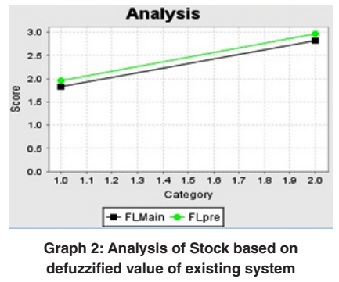
Gambar 2.3
Hasil Analisa Defuzzyfikasi

Analisa Error dan prediksi
Analisa tingkat kesalahan (error) menggunakan rumus Mean Absolute Percentage Error (MAPE) :

$MAPE =\frac{Actual Value - Predicted value }{Actual value}$ (2.7)

Dengan Total 150 perusahaan dianalisis oleh sistem saat ini.

Tabel 2.6
Confusion Matrix
 |  | Actual
 |  | Invest | Not Invest
Predicted | Invest | 39 | 27
 | Not Invest | 8 | 76

Berdasarkan matriks hasil uji coba, Keakuratan sistem adalah 0,77.

2.1.1.4 Time Series Stock Prices Prediction Based On Fuzzy Model (Prediksi Harga Saham Time Series Berdasarkan Model Fuzzy)
Dalam penelitian ini pendekatan untuk membangun model fuzzy untuk memprediksi harga saham harian dan mingguan disajikan. Memprediksi harga saham dengan analisis deret waktu tradisional terbukti sulit. Model berbasis logika fuzzy memiliki keunggulan dalam mengekspresikan hubungan input-output secara linguistik, yang memfasilitasi pemahaman perilaku sistem. Dalam membangun model prediksi saham, kami menentukan beban dalam memilih indikator yang paling efektif untuk prediksi saham. Dalam makalah ini informasi yang digunakan dalam analisis diagram batang tradisional dianggap sebagai variabel input dari model fuzzy kami. Aturan fuzzy memiliki tempat dan konsekuensi terdiri dari fungsi keanggotaan trapesium dan persamaan nonlinier. DE (Diferensial Evolusi) mengidentifikasi aturan fuzzy optimal melalui proses evolusi. Model fuzzy untuk
memprediksi harga harian, mingguan, terbuka, tinggi, rendah, dan tutup harga KOSPI (Indeks Harga Saham gabungan KOrea) dibuat, dan kinerjanya ditunjukkan.
Untuk memodelkan pasar saham, pertama-tama, variabel input dominan yang mempengaruhi output sistem harus diidentifikasi. Harga saham dipengaruhi oleh banyak faktor kompleks dari ranah ekonomi atau politik. Mustahil untuk mempertimbangkan semua faktor dalam membangun model untuk memprediksi perilaku pasar. Alih-alih mencoba memperkirakan semua faktor utama yang menjalankan pasar, kita dapat fokus pada pergerakan harga itu sendiri. Seperti apa yang telah dilakukan harga di masa lalu, kita dapat berasumsi bahwa dalam keadaan yang sama mereka akan bergerak dengan cara yang sama. Beberapa metode telah dikembangkan untuk melihat harga dan pengaruhnya terhadap pasar [21-24]. Sebagian besar dari mereka dibuat berdasarkan pengalaman. Salah satunya adalah grafik candlestick, yang merupakan metode lama tetapi masih populer untuk memvisualisasikan harga saham. Pola candlestick mencerminkan psikologi pasar, dan investor dapat membuat keputusan investasi berdasarkan pola candlestick yang diidentifikasi. Studi dengan data harga saham selama periode lima setengah tahun dari Januari 1992 hingga Juni 1997 menunjukkan kegunaan analisis candlestick. Studi ini membuktikan bahwa pasar saham tidak mengikuti jalan acak, ada pola tertentu yang sering terjadi, dan ketika suatu pola terdeteksi, langkah pasar selanjutnya dapat diprediksi. Oleh karena itu, kami menggunakan informasi utama yang menyusun candlestick dalam menurunkan aturan fuzzy yang dominan untuk prediksi harga saham. Candlestick chart dibuat berdasarkan open, high, low dan close price of a time periode, di mana periode waktu dapat berupa hari, minggu, bulan atau durasi lain yang memungkinkan. Harga buka (open), tinggi (high), rendah (low), dan tutup (close) dipilih sebagai variabel input dari model fuzzy kami.

FUZZY MODEL
Open(t-1)
High(t-1)
Low(t-1)
Close (t-1) Open( t+1)
Open(t)
High(t)
Low(t)
Close (t)

Gambar 2.4
Model fuzzy untuk prediksi harga pembukaan (open price) (t + 1)

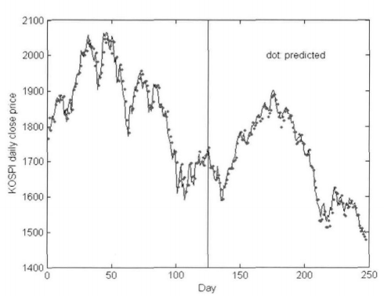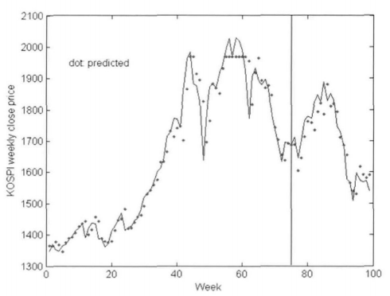
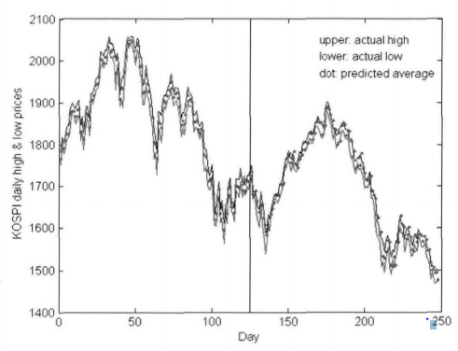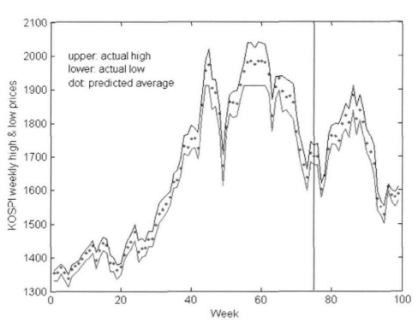Gambar 2.4
Diagram Perbandingan Harga Aktual dan Harga Prediksi

Hasil menunjukkan bahwa kita setidaknya dapat memperkirakan tren pasar saham berdasarkan prediksi nilai open, high, low dan close. Metode kami juga dapat
diterapkan pada harga saham individu, yang dapat membantu trader untuk menentukan poin pembelian atau penjualan saham.

2.2 Portable Document Format (PDF)
Portable Document Format (PDF) adalah format file yang digunakan untuk menyajikan dan bertukar dokumen secara andal, tidak tergantung pada perangkat lunak, perangkat keras, atau sistem operasi. Diciptakan oleh Adobe, PDF sekarang merupakan standar terbuka yang dikelola oleh International Organization for Standardization (ISO). PDF dapat berisi tautan dan tombol, formulir, audio, video, dan alur bisnis.
Dr. John Warnock Pada tahun 1991 meluncurkan revolusi kertas-ke-digital dengan sebuah gagasan yang disebutnya Proyek Camelot yang merupakan salah seorang pendiri Adobe. Tujuannya adalah agar siapa pun dapat mengambil dokumen dari aplikasi apa pun, mengirim dokumen-dokumen versi elektronik di mana saja, dan melihat serta mencetaknya di device apa pun. Dan pada 1992, Camelot telah berkembang menjadi PDF. Sampai saat ini format PDF telah dipercaya oleh dalam bidang bisnis di seluruh dunia.

2.3 Dokumen Indonesian Capital Market Directory (ICMD)
ICMD merupakan salah satu sumber referensi untuk melakukan pencarian mengenai data-data keuangan perusahaan di Indonesia, dan juga berisi ringkasan data keuangan, pemegang saham, alamat terbaru, dan perkembangan saham dari seluruh emiten di pasar modal, lebih kearah pembuatan "ringkasan" laporan keuangan perusahaan dalam format File PDF. ICMD berisi poin-poin penting yang benar-benar dibutuhkan untuk analisis seorang investor. Misalnya pada ICMD memuat rasio-rasio keuangan, seperti DER, PER, CR. Juga memuat laporan keuangan perusahaan yang lebih dipadatkan. ICMD biasanya dibuat untuk perbandingan 3-5 tahun. ICMD sengaja dibuat dan diperuntukkan untuk investor. Informasi-informasi yang ada dalam dokumen sudah diringkas sedemikian rupa untuk kepentingan analisis perusahaan bagi seorang investor.
Dalam Penelitian ini menggunakan Dokumen ICMD selama 10 Tahun dengan rincian sebagai berikut :
Tabel 2.7
Jumlah Perusahaan Dokumen ICMD per Tahun
Tahun (Isi Data) | Jumlah File
2012 (2009-2011) | 447
2015 (2012-2014) | 512
2019 (2014-2018) | 630
Total | 1589

Dokumen dalam rentang 1 (satu) periode berformat homogen, tetapi jika berbeda periode ICMD berformat Heterogen.

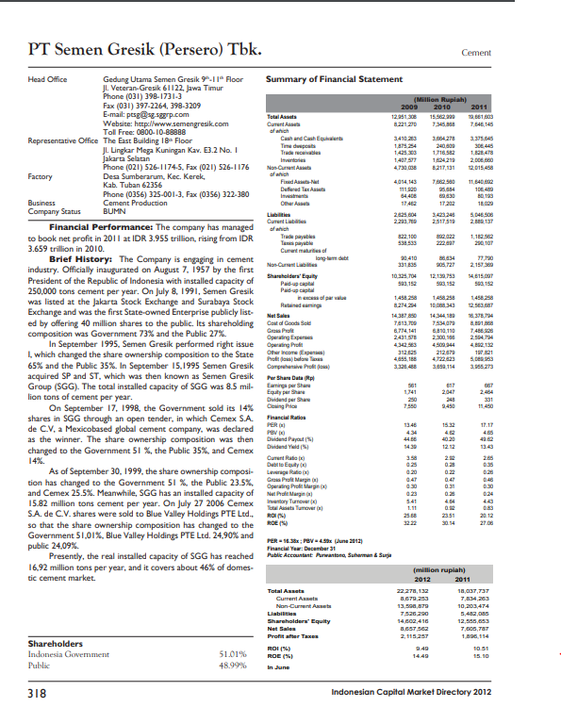
(a)
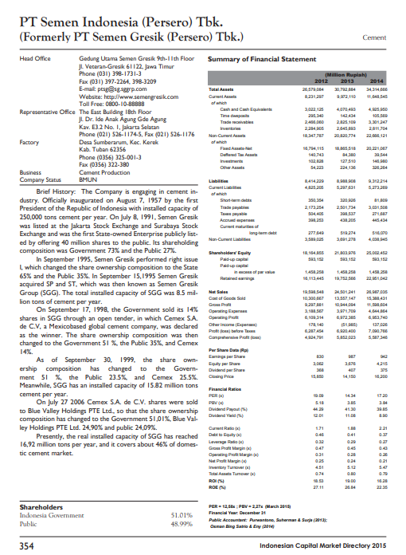
(b)
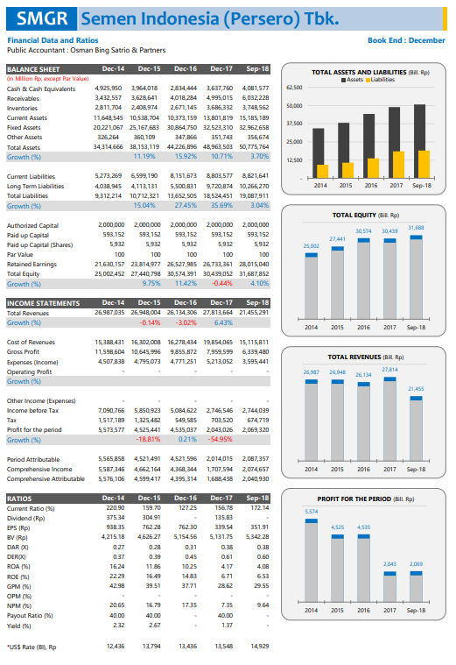
(c)
Gambar 2.5
Dokumen ICMD (a) 2012, (b) 2015, (c) 2019
Pada semua Dokumen, data yang diambil berada dalam Tabel Financial Ratio / Ratio. Pada Dokumen pada tahun 2012 dan 2015 Tabel Finantcial Ration berada pada Halaman 1, sedangkan untuk dokumen tahun 2019 berada di Halaman 3.

2.4 Perusahaan Manufaktur
Perusahaan manufaktur adalah suatu badan usaha yang mengoperasikan mesin, peralatan, tenaga kerja dalam suatu media proses untuk mengubah bahan-bahan mentah menjadi bahan jadi yang memiliki nilai jual.
Daftar Perusahaan Manufaktur 2019 yang terdaftar di Bursa Efek Indonesia (BEI) sebanyak 166 Perusahaan.
- Sektor Industri Dasar dan Kimia
  - Sub Sektor Semen (6 Perusahaan)
  - Sub Sektor Keramik, Porselen dan Kaca (8 Perusahaan)
  - Sub Sektor Logam dan Sejenisnya (15 Perusahaan)
  - Sub Sektor Kimia (13 Perusahaan)
  - Sub Sektor Plastik dan Kemasan (11 Perusahaan)
  - Sub Sektor Pakan Ternak (4 Perusahaan)
  - Sub Sektor Industri Kayu (2 Perusahaan)
  - Sub Sektor Bubur Kertas (9 Perusahaan)
  - Sub Sektor Lainnya (2 Perusahaan)
- Sektor Aneka Industri
  - Sub Sektor Mesin dan Alat Berat (4 Perusahaan)
  - Sub Sektor Otomotif dan Komponen (13 Perusahaan)
  - Sub Sektor Tekstil dan Garmen (19 Perusahaan)
  - Sub Sektor Alas kaki (2 Perusahaan)
  - Sub Sektor Kabel (6 Perusahaan)
  - Sub Sektor Elektronika (2 Perusahaan)
- Sektor Industri Barang Konsumsi
  - Sub Sektor Makanan dan Minuman (21 Perusahaan)
  - Sub Sektor Pabrik Tembakau (4 Perusahaan)
  - Sub Sektor Farmasi (10 Perusahaan)
  - Sub Sektor Kosmetik dan Barang Keperluan Rumah Tangga (10 Perusahaan)
  - Sub Sektor Peralatan Rumah Tangga (4 Perusahaan)
  - Sub sektor lainnya (1 Perusahaan)

2.5 Laporan Keuangan
Menurut Baridwan [12], pengertian laporan keuangan adalah: Ringkasan dari suatu proses pencatatan, merupakan suatu ringkasan dari transaksi-transaksi yang terjadi selama tahun buku yang bersangkutan. Laporan keuangan terdiri dari Neraca, laporan laba rugi, laporan perubahan ekuitas, laporan arus kas dan catatan atas laporan keuangan.
Menurut Munawir [13], laporan keuangan adalah: Suatu bentuk pelaporan yang terdiri dari neraca dan perhitungan laba rugi serta laporan perubahan ekuitas. Neraca menunjukkan atau menggambarkan jumlah aset, kewajiban dan ekuitas dari suatu perusahaan pada tanggal tertentu. Sedangkan perhitungan (laporan) laba-rugi memperlihatkan hasil-hasil yang telah dicapai oleh perusahaan serta beban yang terjadi selama periode tertentu, dan laporan perubahan ekuitas menunjukkan sumber dan penggunaan atau alasan-alasan yang menyebabkan perubahan ekuitas perusahaan.
Menurut Kasmir [14], menyatakan bahwa tujuan laporan keuangan yaitu:
- Memberikan informasi tentang jenis dan jumlah aktiva (harta) yang dimiliki perusahaan pada saat ini.
- Memberikan informasi tentang jenis dan jumlah kewajiban dan modal yang dimiliki perusahaan pada saat ini.
- Memberikan informasi tentang jenis dan jumlah pendapatan yang diperoleh pada suatu periode tertentu.
- Memberikan informasi tentang jumlah biaya dan jenis biaya yang dikeluarkan perusahaan dalam suatu periode tertentu.
- Memberikan informasi tentang kinerja manajemen perusahaan dalam suatu periode.
- Memberikan informasi tentang kinerja manajemen perusahaan dalam suatu periode.
- Memberikan informasi tentang catatan-catatan atas laporan keuangan.
- Informasi keuangan lainnya.

2.6 Rasio - Rasio Perbandingan

2.6.1 Current Ratio = Aktiva Lancar : Hutang Lancar
Rasio lancar atau current ratio merupakan rasio untuk mengukur kemampuan perusahaan dalam membayar kewajiban jangka pendek atau utang yang segera jatuh tempo pada saat ditagih secara keseluruhan. Dengan kata lain, seberapa banyak aktiva lancar yang tersedia untuk menutupi kewajiban jangka pendek atau utang yang segera jatuh tempo. Nilai ideal dari analisa rasio lancar ini yaitu minimal sebesar 2, jika semakin besar maka semakin baik dan perusahaan tersebut dalam keadaan yang sehat.
Nilai Standart Rasio Lancar (Current Ratio) 2 kali [5].
Nilai | Keterangan
0 – 1.5 | Tidak Sehat
1 – 3 | Ideal
> 2.5 | Sehat

2.6.2 Total Asset Turnover Ratio = Penjualan : Modal Aktiva (Total Aset)
Perputaran Total Aset (Total Assets Turnover) merupakan rasio yang digunakan untuk mengukur perputaran semua aktiva yang dimiliki perusahaan dan mengukur berapa jumlah penjualan yang diperoleh dari tiap rupiah aktiva.
Nilai Standart Perputaran Total Aset (Total Assets Turn Over) 2 kali [5] .
Nilai | Keterangan
0 – 1.5 | Tidak Sehat
1 – 3 | Ideal
> 2.5 | Sehat

2.6.3 Debt to Equity Ratio = Total Hutang : Modal Sendiri
Debt to Equity Ratio merupakan rasio yang digunakan untuk menilai utang dengan ekuitas. Rasio ini dicari dengan cara membandingkan antara seluruh utang,
termasuk utang lancar dengan seluruh ekuitas. Rasio ini berguna untuk mengetahui jumlah dana yang disediakan peminjam (kreditor) dengan pemilik perusahaan. Dengan kata lain, rasio ini berfungsi untuk mengetahui setiap rupiah modal sendiri yang dijadikan untuk jaminan utang.
Nilai Standart Rasio Hutang Terhadap Ekuitas (Debt to Equity Ratio) 0,9 kali [5].

Nilai | Keterangan
0 – 0.8 | Kurang Baik
0.6 – 1.6 | Baik

2.6.4 Gross Profit Margin = Laba Kotor : Penjualan
Gross profit margin yang tinggi itu menunjukan kalau perusahaan itu mampu untuk menjalankan produksinya dengan efisien hal tersebut dikarenakan harga pokok penjualannya yang relatif rendah apabila dibandingkan dengan penjualan. Semakin tinggi gross profit marginnya maka semakin baik keadaan operasi perusahaannya. Begitu pula sebaliknya jika gross profit marginnya yang rendah maka mengindikasikan kalau perusahaan kurang mampu untuk bisa mengendalikan biaya produksi dan harga pokok penjualannya. Jadi apabila semakin rendah gross profit marginnya maka semakin kurang baik keadaan operasi perusahaannya.
Nilai Standart Perputaran Rasio Margin Laba Kotor (Gross Profit Margin) 35%[5].
Nilai | Keterangan
0 – 30 | Kurang Baik
20 – 40 | Ideal
35 – 100 | Baik

2.6.5 Return on Assets = Laba Bersih Setelah Pajak / Total Aset (atau Rata-rata Total Aset)
Hasil pengembalian investasi atau lebih dikenal dengan nama return on investment (ROI) atau return on assets (ROA) merupakan rasio yang menunjukkan hasil (return) atas jumlah aktiva yang digunakan dalam perusahaan. ROA juga
merupakan suatu ukuran tentang efektivitas manajemen dalam mengelola investasinya. Semakin kecil rasio ini semakin kurang baik, demikian pula sebaliknya. Artinya rasio ini digunakan untuk mengukur efektivitas dari keseluruhan operasi perusahaan.
Nilai Standart Return on Assets 30% [5] .
Nilai | Keterangan
0 – 30 | Kurang Baik
20 – 40 | Ideal
35 – 100 | Baik

2.6.6 Return on Equity = Laba Bersih Setelah Pajak / Ekuitas Pemegang Saham
Rasio ini menunjukkan efisiensi penggunaan modal sendiri. Semakin tinggi rasio ini, semakin baik. Artinya posisi pemilik perusahaan semakin kuat, demikian pula sebaliknya.
Nilai Standart Return On Equity 40% [5] .
Nilai | Keterangan
0 – 30 | Kurang Baik
25 – 55 | Ideal
50 – 100 | Baik

2.7 Pertumbuhan Laba
Pertumbuhan laba adalah perubahan persentase kenaikan laba yang diperoleh perusahaan. Pertumbuhan laba yang baik, mengisyaratkan bahwa perusahaan mempunyai keuangan yang baik, yang pada akhirnya akan meningkatkan nilai perusahaan (Simorangkir) dalam Hapsari [24], karena besarnya dividen yang akan dibayar di masa akan datang sangat bergantung pada kondisi perusahaan.
Pembandingan yang tepat atas pendapatan dan biaya dapat dilihat dalam laporan laba rugi perusahaan. Penyajian laba melalui laporan tersebut merupakan suatu penggambaran kinerja perusahaan yang penting. Kinerja perusahaan merupakan hasil dari sekumpulan proses perusahaan dengan mengorbankan
berbagai sumber daya. Adapun salah satu parameter untuk menilai kinerja perusahaan tersebut adalah dengan menilai pertumbuhan laba.
Salah satu indikator penting dalam mengukur keberhasilan kinerja suatu perusahaan. Adanya pertumbuhan laba dalam suatu perusahaan dapat menunjukkan bahwa pihak-pihak manajemen telah berhasil dalam mengelola sumber-sumber daya yang dimiliki perusahaan secara efektif dan efisien. Suatu perusahaan pada tahun tertentu bisa saja mengalami pertumbuhan laba yang cukup pesat dibandingkan dengan rata-rata perusahaan. Akan tetapi untuk tahun berikutnya perusahaan tersebut bisa saja mengalami penurunan laba. Pertumbuhan laba dihitung dengan cara mengurangkan laba periode sekarang dengan laba periode sebelumnya kemudian dibagi dengan laba pada periode sebelumnya Warsidi dan Pramuka [25]. Pertumbuhan Laba merupakan Kenaikan Laba atau Penurunan Laba Per Tahun. Kategori pertumbuhan laba yang digunakan dalam penelitian ini adalah Laba Bersih, alasannya untuk memperoleh kondisi laba yang sebenarnya yang sudah dikurangi pengaruh bunga sebagai konsekuensi pembayaran hutang dan pajak yang harus dibayar. Menurut Warsidi dan Pramuka [25] di dalam Ayuning Untari Sitorus [26], maka dalam memprediksi pertumbuhan laba dalam penelitian ini menggunakan rumus pertumbuhan laba bersih :

Pertumbuan Laba = $\frac{{Laba Bersih tahun}_{t}- {Laba bersih tahun }_{t-1}}{{Laba bersih tahun }_{t-1}}$ (2.8)

Keterangan :
Laba bersih tahun t = laba bersih tahun berjalan
Laba bersih tahun t-1 = laba bersih tahun sebelumnya

Perusahaan dengan laba bertumbuh, dapat memperkuat hubungan antara besarnya atau ukuran perusahaan dengan tingkatan laba yang diperoleh. Dimana perusahaan dengan laba bertumbuh akan memiliki jumlah aktiva yang besar sehingga memberikan peluang lebih besar didalam menghasilkan profitabilitasnya, Porter (1980) dalam Hamid (2001), merumuskan bahwa perusahaan yang bertumbuh adalah perusahaan yang memiliki pertumbuhan margin, laba dan penjualan yang tinggi. Menurut Musliatun (2000), dikutip oleh Sujana (2004),
menyatakan perusahaan yang memiliki total aktiva yang besar menunjukkan bahwa perusahaan telah mencapai tahap kedewasaan.

2.8 Keputusan Investasi
Keputusan investasi merupakan salah satu dari fungsi manajemen keuangan yang menyangkut pengalokasi dana baik dana yang bersumber dari dalam maupun luar perusahaan pada berbagai bentuk keputusan investasi dengan tujuan memperoleh keuntungan yang lebih besar dari biaya dana dimasa yang akan datang (Ahmad,2014). Bentuk-bentuk investasi antara lain investasi jangka pendek yang terdiri atas investasi kedalam kas, surat-surat berharga jangka pendek, piutang, dan persediaan dan investasi jangka panjang dalam bentuk tanah, gedung, kendaraan, mesin, peralatan produksi, dan aktiva tetap lainnya. Tujuan lain dari hanya sekedar memperoleh keuntungan dimasa yang akan datang adalah guna memaksimumkan nilai perusahaan.Keputusan investasi yang dibuat perusahaan dipengaruhi oleh kemampuan perusahaan menghasilkan kas yang dapat memenuhi kebutuhan jangka panjang maupun jangka pendek atau yang disebut likuiditas perusahaan. Perusahaan harus menjaga likuiditas agar tidak terganggu, sehingga tidak mengganggu kelancaran aktivitas perusahaan untuk melakukan investasi dan tidak kehilangan kepercayaan diri dari pihak luar (Hidayat,2010:462).
Esensi pertumbuhan bagi suatu perusahaan adalah adanya kesempatan investasi yang menghasilkan keuntungan. Jika terdapat kesempatan investasi yang menguntungkan, maka manajer berusaha mengambil peluang-peluang tersebut untuk memaksimalkan kesejahteraan pemegang saham karena semakin besar kesempatan investasi yang menguntungkan maka investasi yang dilakukan akan semakin besar. Investasi adalah pengelolaan sumber-sumber yang dimiliki dalam jangka panjang untuk menghasilkan laba dimasa yang akan datang. Investasi merupakan penanaman dana yang dilakukan oleh suatu perusahaan kedalam suatu asset dengan harapan memperoleh pendapatan dimasa dimasa yang akan datang. Pendapat tersebut dapat diartikan bahwa keputusan investasi itu penting, karena untuk mencapai tujuan perusahaan hanya akan dihasilkan melalui kegiatan investasi perusahaan.

2.8.1 Hubungan Current Ratio (CR) terhadap Pertumbuhan laba
Rasio lancar menunjukkan tingkat keamanan kreditor jangka pendek, atau kemampuan perusahaan untuk membayar hutang-hutang tersebut. Rasio lancar merupakan indikator yang sesungguhnya dari likuiditas perusahaan, karena perhitungan tersebut mempertimbangkan hubungan relatif antara aktiva lancar dengan hutang lancar untuk masing-masing perusahaan (Syamsudin, 1985 dalam Yuni Nurmala Sari, 2007:17). Semakin tinggi rasio lancar menunjukkan pertumbuhan laba yang tinggi (Kuswadi 2005:79).

2.8.2 Hubungan Debt to Equity Ratio (DER) terhadap Pertumbuhan laba
DER yang tinggi mempunyai dampak yang buruk terhadap kinerja perusahaan karena tingkat utang yang semakin tinggi berarti beban bunga akan semakin besar yang berarti mengurangi keuntungan, Sebaliknya, tingkat Debt to Equity Ratio yang rendah menunjukkan kinerja yang semakin baik, karena menyebabkan tingkat pengembalian yang semakin tinggi.

2.8.3 Hubungan Return On Equity (ROE) terhadap Pertumbuhan laba
Return on Equity, merupakan rasio yang digunakan untuk mengukur tingkat pengembalian atas investasi bagi pemegang saham biasa, (Margaretha 2005), Semakain Besar ROE menunjukkan laba yang diperoleh perusahaan semakin besar.

2.8.4 Hubungan Return On Asset (ROA) terhadap Pertumbuhan laba
ROA berfungsi untuk mengukur efektivitas perusahaan dalam menghasilkan laba dengan memanfaatkan aktiva yang dimiliki. Semakin besar ROA yang dimiliki oleh sebuah perusahaan maka semakin efesien penggunaan aktiva sehingga akan memperbesar laba.

2.8.5 Hubungan Gross Profit Margin (GPM) terhadap Pertumbuhan laba
GPM merupakan kemampuan efisiensi produksi dan kemampuan penjualan (Mamduh & Halim, 2009: 83). Jika nilai Gross Profit Margin perusahaan besar, maka dapat disimpulkan bahwa perusahaan mendapatkan laba kotor yang besar dibandingkan dengan penjualannya. Oleh karena itu, semakin tinggi nilai laba kotor maka semakin besar Gross Profit Margin yang dapat dihasilkan. Hasil penelitian Taruh (2012: 1-11) menunjukkan bahwa hanya Gross Profit Margin (GPM) yang berpengaruh terhadap pertumbuhan laba. Hal ini tidak sejalan dengan penelitian Fatimah (2014: 1-17) dan Hartini (2012: 1-7) yang mengatakan bahwa tidak ada pengaruh variabel Gross Profit Margin (GPM) terhadap perubahan laba.

2.8.6 Hubungan Total Assets Turnover (TAT) terhadap Pertumbuhan laba
Semakin besar TAT menunjukkan perusahaan efisien dalam menggunakan seluruh aktiva perusahaan untuk menghasilkan penjualan bersihnya. Semakin cepat perputaran aktiva suatu perusahaan untuk menunjang kegiatan penjualan bersihnya, maka pendapatan yang diperoleh meningkat sehingga laba yang didapat besar (Ang, 1997).

2.9 Performance Matrix
Performance metric merupakan parameter yang digunakan untuk mengevaluasi model dan feature space. Performance metric terdiri dari akurasi, recall, precision, dan F-measure. Model dikatakan baik jika memiliki nilai akurasi >60%. Nilai akurasi merupakan nilai ukur performance dari model dalam mengklasifikasi dataset. Model dikatakan baik jika sebuah data yang bernilai positif diprediksi positif oleh model. Begitu juga untuk data yang bernilai negatif, model yang baik memprediksi nilai data tersebut negatif. Confusion matrix merupakan sebuah tabel yang menggambarkan kelas dari sebuah data dan prediksi yang
dilakukan oleh model, dapat dilihat pada Tabel 2.8. Jika data berkelas Yes lalu diprediksi berkelas No oleh model maka nilai confusion matrix –nya false negative (FN).
Tabel 2.8
Confussion Matrix
 | Predicted Class
Actual Class | TP | FP
 | FN | TP

Confusion matrix adalah suatu metode yang digunakan untuk melakukan perhitungan akurasi pada konsep data mining (Mayadewi & Rosely, 2015). Evaluasi dengan confusion matrix menghasilkan nilai akurasi, precision dan recall. Dalam confusion matrix, true positive (dengan benar memperkirakan nilai positif) dan true negative (dengan benar memperkirakan nilai negatif) merupakan pengamatan yang benar. Dalam penelitian ini, kami ingin meminimalkan false positive dan false negative.

2.9.1 Precision
Precision adalah tingkat ketepatan antara informasi yang diminta oleh pengguna dengan jawaban yang diberikan oleh sistem. Menurut Kurniawan (2010), precision adalah perbandingan jumlah dokumen relevan yang terambil sesuai dengan query yang diberikan dengan total kumpulan dokumen yang relevan dengan query.
$Precision=\frac{TP}{(TP+FP)}$ (2.9)

2.9.2 Recall
Recall adalah tingkat keberhasilan sistem dalam menemukan kembali sebuah informasi. Recall dapat juga diartikan sebagai proporsi kasus positif yang sebenarnya yang diprediksi positif secara benar (Powers, 2011).
$Recall=\frac{TP}{(TP+FN)}$ (2.10)

2.9.3 F1 Score
F₁ Score merupakan salah satu perhitungan evalusasi dalam informasi temu kembali yang mengkombinasikan recall dan precision. Nilai recall dan precision pada suatu keadaan dapat memiliki bobot yang berbeda. Ukuran yang menampilkan timbal balik antara recall dan precision adalah F₁ Score yang merupakan bobot harmonic mean, recall dan precission. Berikut rumus F₁ Score:
$F_{1} Score=\frac{2*precision*recall}{precision+recall}$ (2.11)

2.10 Nilai Evaluasi MAPE
Ketepatan ramalan adalah suatu hal yang penting untuk peramalan, yaitu bagaimana mengukur kesesuaian antara data yang sudah ada dengan data peramalan. Mean Absolute Percentage Error (MAPE) dihitung dengan menggunakan kesalahan absolut pada tiap periode dibagi dengan nilai observasi yang nyata untuk periode itu. Kemudian merata-rata kesalahan persentase absolut tersebut. MAPE merupakan pengukuran kesalahan yang menghitung ukuran presentase penyimpangan antara data aktual dengan data peramalan. Persamaan MAPE dapat dilihat dalam persamaan berikut

$MAPE=\frac{1}{N}\sum_{i=1}^{N}{\left|\frac{y-y_{i}}{y_{i}}×100\right|}$ (2.11)

Dimana N merupakan jumlah data testing, y adalah data prediksi sedangkan y_{i} adalah data target testing.

2.11 Nilai Evaluasi MSE
Mean Squared Error (MSE) adalah metode lain untuk mengevaluasi metode peramalan. Masing-masing kesalahan atau sisa dikuadratkan. Kemudian dijumlahkan dan ditambahkan dengan jumlah observasi. Pendekatan ini mengatur kesalahan peramalan yang besar karena kesalahan - kesalahan itu dikuadratkan.
Metode itu menghasilkan kesalahan-kesalahan sedang yang kemungkinan lebih baik untuk kesalahan kecil, tetapi kadang menghasilkan perbedaan yang besar. Mean Squared Error adalah rata-rata dari kesalahan forecast dikuadratkan, atau jika dituliskan dalam bentuk rumus adalah :

$MSE=\frac{1}{N}\sum_{i=1}^{N}{{(y-y_{i})}^{2}}$ (2.12)

